Вождение скутеров и мопедов без прав не допускается
28.05.2015
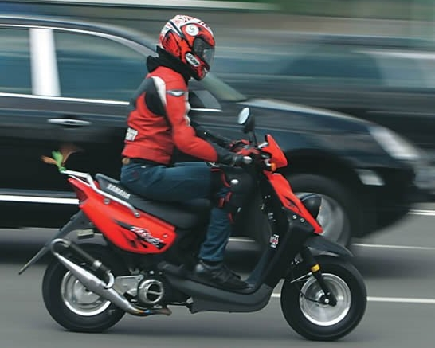
В начале этого сезона в Москве сотрудниками ГИБДД были задержаны 180 водителей скутеров и мопедов без прав.
Напомним, что для того чтобы стать водителем скутера, мопеда или квадроцикла, необходимо получить права категории «М», при этом водители, уже имеющие права на мотоцикл, могут не получить их на скутер.

Адрес страницы: http://kosino-uhtomski.mos.ru/presscenter/news/detail/1897722.html
Управа района Косино-Ухтомский города Москвы

